轻轻松松交学费之---
工银e缴费缴学费指引（手机银行）

缴费必备条件：
1.开办工行储蓄卡，如有，请忽略这一步；
2.开通转账功能的个人网银或手机银行，支付介质可以是通用U盾或密码器； 3.也可以开通工银e支付。但单笔和日累计支付限额5000元，如果要调整限额必须本人持身份证到柜面或用U盾登录个人网银调整。

4、还需要在手机上安装工行手机银行App。


一、直接点击工行手机银行App，点登录或直接点e缴费。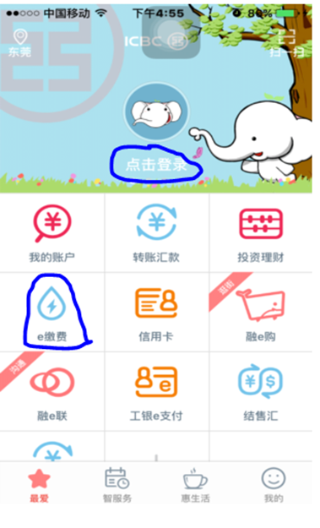


二、点击e缴费→学杂费→选择你要缴费的缴费项目
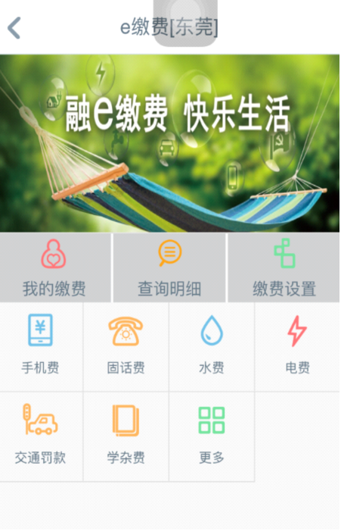

三、输入缴费要素→下一步→确认缴费信息→输入短信动态密码或支付密码→缴费成功
如“姓名、学号或身份证号等等”确认后由系统进行数据账单匹配，马上反馈应缴费金额，确认后转入支付画面，按不同支付方式要求，输入认证码后完成支付。如果是校园卡充值输完缴费要素后输入充值金额确认。

